附件2
全省高职院校人事处长培训班暨对接1+X证书制度
的教师队伍建设研讨会参会回执
单位 | 姓名 | 性别 | 部门 | 职务 | 手机号码 | 住宿情况（打√） |  | 22日午餐（打√）
 |  |  |  |  |  | 住宿 | 不住宿
1.参会回执请于10月12日前发邮箱gjxh83302566@163.com。
2.南京高校参会人员如需住宿，请务必在回执上注明（住宿一列打“√”）。

附件3
江苏省高等职业院校教师培训登记表
国家级培训 □
省级培训 □
培训类别： 项目名称： 项目代码：
姓 名 |  |  | 出生时间 |  |  |  |  | 2寸  免冠  标准  照片
最高学历学位 |  |  | 性别
工作单位 |  |  | 所教专业
职业教育教龄 |  |  | 行政职务
职称及评聘时间 |  |  | 其他职业资格或专业技术资格及等级
通信地址 |  |  |  |  |  | 邮政编码
办公电话 |  |  | 家庭电话 |  |  |  | 传 真
手机号码 |  |  | 电子邮箱
近五年主要教学科研成果
近五年培训进修情况
学校推荐意见 | 年 月 日（公章）
培训单位意见 | 培训时间：共 天，出勤 天。  培训考核结果：  年 月 日（公章）
注：此表一式两份，培训前由教师本人填写并签名（照片可直接打印或粘贴2寸彩色标准照），经师资培训管理部门负责人审核后作为参训依据。培训结束后，一份留存培训项目承担单位，一份交至送培单位师资管理部门。

附件4
全省高职院校人事处长培训班
新冠肺炎疫情期间流行病学调查问卷及告知承诺书
各培训人员：
为了进一步做好新冠肺炎疫情防控工作，根据《中华人民共和国传染病防治法》的要求，请您认真阅读以下条文，并如实回答。如有隐瞒可能会耽误您及时救治，并会导致疫情播散，您将承担相应法律责任！
- 流行病学史调查
姓名： 单位：
身份证： 联系电话：
流行病学史 |  | 是 | 否
1 | 14天内是否接触过境外回国、中高风险地区人员（中高风险地区随疫情变化及时更新）本人通过手机号码检索的行程卡另附
2 | 14天内是否接触过来自有病例报告行政区域的旅行史或居住史
3 | 14天内有无与新型冠状病毒感染者（核酸检测阳性者）或可疑患者有接触史
4 | 14天内是否接触过来自武汉市、北京市及周边地区，或来自有病例报告社区的发热或者有呼吸道症状、呕吐腹泻等消化道症状的患者
5 | 周围有无聚集性发病的情况
6 | 14天内有无聚集性活动，如聚餐等，相关接触人员有无发病
7 | 途中乘坐公共交通工具（如火车、飞机，私家车等）同行人员有无发病
8 | 本人健康码是否为绿色（另附）
临床表现  （提示：14天内若自行检测体温≥37.3℃，或有咳嗽、干咳、腹泻等异常情况，如实填写并送医就诊，就诊情况也请一并告知） |  | 是 | 否
1 | 发热 体温： ℃
2 | 呼吸道症状
3 | 其他症状
- 体温测量记录表
日 期 | 早晨体温 | 有发热、咳嗽、干咳、腹泻等症状（打√，备注） | 今日家人情况 |  | 睡前体温
 |  |  | 健康  （打√） | 有发热、咳嗽、干咳、腹泻等症状（打√，备注）
2020-10-08
2020-10-09
2020-10-10
2020-10-11
2020-10-12
2020-10-13
2020-10-14
2020-10-15
2020-10-16
2020-10-17
2020-10-18
2020-10-19
2020-10-20
2020-10-21
- 告知书
- 培训报到及参培期间，请佩戴口罩。
- 请及时主动向会务人员提供病史和流行病学史，并如实认真填写上述调查表。
- 请严格遵守疫情防控规定，应携带身份证进行登记，并正确告知手机号码等联系方式，主动出示健康绿码和行程轨迹，非培训人员不得进入培训场地。
我承诺，以上情况属实，若有隐瞒，将依据《中华人民共和国传染病法》等，自愿承担一切后果和法律责任。
承诺人签字：
签字日期： 年 月 日
附：中国联通、电信、移动手机卡查询个人轨迹行程查询疫情期间行程查询
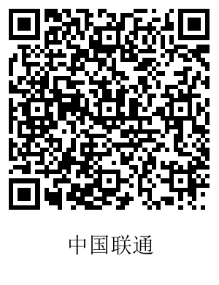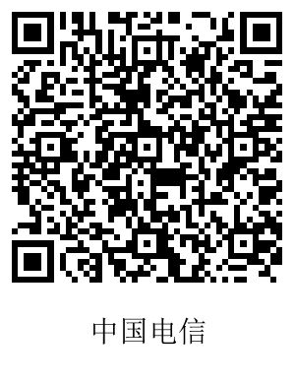
附件5
会场路线信息
本次培训会场为江苏卫生健康职业学院浦口校区综合教学楼（即培训中心）一楼，地址是南京市浦口区江浦街道黄山岭路69号。
自驾/打车的路线：导航目的地选择学校东门，进校后左手大楼即为培训中心。从南京站/南京长途汽车站打车到学校约24公里、34分钟，打车费超50元；从南京南站/南京汽车客运南站打车到学校约26公里、39分钟，打车费超60元。
从南京站/南京长途汽车站出发的公共交通路线：乘坐地铁1号线（往中国药科大学方向）、经9站后到“安德门地铁站”，站内换乘10号线（往雨山路方向）、经11站后到“龙华路地铁站”，从地铁站2号口出来，直走过人行道、右转进入文德东路→左转进入公园北路→公交站台“江浦客运站西站”，乘坐g41路公交车，经4站后在“健康学院浦口校区东站”下车；或者从“龙华路地铁站”出来后打车至学校（3公里路程）。全程用时约1小时20分钟。
从南京南站/南京汽车客运南站出发的公共交通路线：乘坐地铁1号线（往迈皋桥方向）、经1站后到“安德门地铁站”，站内换乘10号线（往雨山路方向）、经11站后到“龙华路地铁站”，从地铁站2号口出来，直走过人行道、右转进入文德东路→左转进入公园北路→公交站台“江浦客运站西站”，乘坐g41路公交车，经4站后在“健康学院浦口校区东站”下车；或者从“龙华路地铁站”出来后打车至学校（3公里路程）。全程用时约1小时20分钟。
